2016年全国职业院校技能大赛
竞赛项目方案申报书

赛项名称： 电子产品芯片级检测维修与数据恢复
赛项组别： 中职组□ 高职组■
专业大类： 电子信息大类
方案设计专家组组长： 韦思健
专家组组长手机： 18610316829

方案申报单位（盖章）：中国职业技术教育学会教学工作委员会
方案申报负责人： 高林
联系手机： 13601006785
邮箱号码： gaolin@buu.edu.cn
通讯地址： 北京北四环东路97号 北京联合大学
邮政编码： 100101
申报日期： 2015年8月

2016年全国职业院校技能大赛
竞赛项目方案
一、赛项名称

（一）赛项名称
电子产品芯片级检测维修与数据恢复（2011、2012、2014年已有赛项）

（二）压题彩照
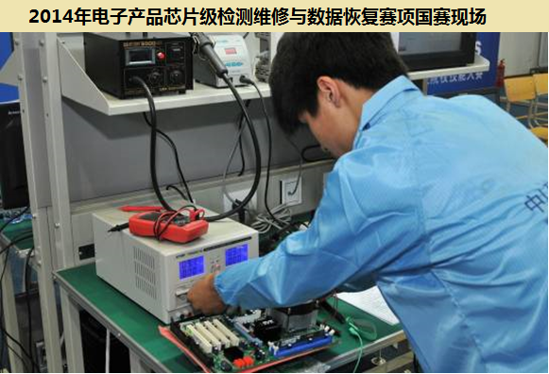

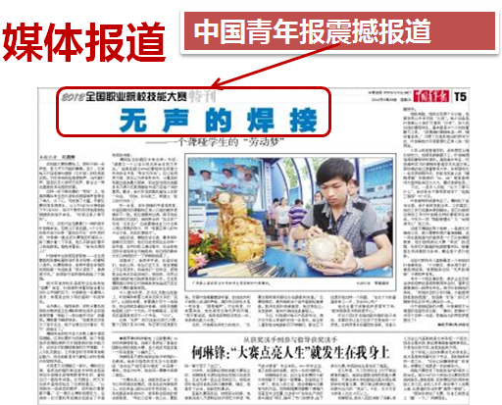

（三）赛项归属产业类型
电子信息产业

（四）赛项归属专业大类
高职：59电子信息大类
--移动互联技术（专业代码590234）
--移动互联网技术（专业代码590357）
--电子信息工程技术（物联网工程应用方向）（590201）
--物联网应用技术（590129）
--计算机应用技术（590101）
--软件技术（590108）
--软件开发与项目管理（590116）
--信息技术应用（590216）
--通信技术（590301）
--应用电子技术（590202）
--电子测量技术与仪器（590203）
--电子仪器仪表与维修（590204）
--电子设备与运行管理（590205）
--电子工艺与管理（590207 ）
--信息安全技术（590208）
二、赛项申报专家组
姓名 | 单位 | 专业 | 职务/职称 | 年龄 | 手机号码 | 邮箱
韦思健 | 清华大学基础工业训练中心电子工艺实验室 | 电子 | 主任 | 48 | 18610316829 | wei@mail.tsinghua.edu.cn
鲍洁 | 中国职业技术教育学会教学工作委员会高职电子信息类专业教学研究会 | 电子信息 | 秘书长 | 57 | 13911809479 | baojie@buu.edu.cn
孙昕炜 | 中盈创信（北京）科技有限公司 | 信息技术 | 总经理 | 40 | 18601090609 | sunxinwei@intransing.com
罗洪元 | 国家电子计算机质量监督检验中心 | 电子、计算机 | 主任 | 59 | 13801356138 | Luohy@nctc.org.cn
杨功元 | 新疆农业职业技术学院 | 计算机 | 副院长/教授 | 43 | 13009602885 | 7832862@qq.com
眭碧霞 | 常州信息职业技术学院 | 计算机 | 副院长 | 51 | 13906121571 | suibixia@126.com
梁长垠 | 深圳职业技术学院 | 电子信息 | 教授 | 51 | 13612830566 | lcy@szpt.edu.cn
徐红 | 山东商业职业技术学院 | 计算机 | 教授 | 47 | 15053185001 | xuhonglele@163.com
武春岭 | 重庆电子工程职业学院 | 计算机 | 电信学院副院长 | 42 | 13236155610 | wuch50@126.com
于京 | 北京电子科技职业学院 | 计算机 | 副院长 | 44 | 13641042169 | ssoohay@139.com
聂开俊 | 淮安信息职业技术学院 | 电子信息 | 信息工程学院院长 | 40 | 13861653335 | nkjchina@sohu.com
李畅 | 江苏经贸职业技术学院 | 计算机 | 副院长 | 53 | 18963610008 | lichanglyg@sina.com
宋荣 | 深圳职业技术学院 | 电子信息 | 副教授 | 44 | 13602526876 | office@teachersong.com
王岳 | 中盈创信（北京）科技有限公司 | 计算机 | 总监 | 32 | 18501083998 | wangyue@intransing.com
曹勇 | 奇虎360科技有限公司 | 信息安全、数据恢复 | 数据恢复服务运营总监 | 36 | 18611768690 | caoyong@bang.360.cn
于海勇 | 航天信息股份有限公司 | 信息安全 | 运营总监 | 37 | 13501384199 | yuhaiyong@aisino.com
三、赛项目的
本赛项以我国电子信息产业发展的人才需求为依托，以电脑主板芯片级维修及硬盘数据恢复技术为载体，将电子产品芯片级检测维修与数据恢复的前沿技术及技能融入比赛内容， 主要检验选手在模拟真实的工作场景下对电子产品芯片级检测维修及数据恢复的技能和综合职业素养，全面展现职业教育改进与改革的最新成果及参赛队伍良好的精神风貌，引导高职教育关注在“电子产品芯片级维修与数据恢复”教育方面的发展趋势，为行业、企业培养紧缺人才，提高电子信息类高素质、高技能应用型人才的培养质量。
四、赛项设计原则

（一）赛项坚持公开、公平、公正
严格遵守《全国职业院校技能大赛制度》，落实制度中的相关要求。确保在赛前尽早公布比赛范围、赛项设备技术规范、赛项样题（或赛题）、赛项规程，以便参赛队能尽早熟悉比赛内容，并进行全方位准备。赛中将采用开放式的场地环境，在赛场外围设置专用的参观通路，确保竞赛的观摩性达到公平、公正、公开的竞赛要求。赛后成绩评判主要采用系统自动评分、客观结果性评分和主观结果性评分，并结合人工审核为主导的机制，避免人为因素影响比赛成绩排名。

（二）赛项设计符合国家“十二五”规划纲要
在我国“十二五”规划纲要中已经明确指出，要坚持走中国特色新型工业化道路，适应市场需求变化，根据科技进步新趋势，发挥我国产业在全球经济中的优势，并要求电子信息行业要提高研发水平，增强基础电子自主发展能力。因此，赛项内容将充分考虑我国当前电子产业发展趋势、行业发展特点及企业用人需求，并结合当前学校专业情况进行全方位设计，引导学校进行教学改革，在促进发达地区学校专业建设的同时，也拉动落后地区学校的专业发展，共同提高人才培养水平，服务我国电子产业。

（三）赛项设计符合产业发展需求
最近几年，电子信息产业在全球得到了高速发展，电子信息产品成为了人们生活的必需品，电子信息产业的发展给人类的生活带来了许多方便，人们对电子信息产品的需求越来越大，可以说，电子信息产业的发展虽然近几年有了突破性进展，但其的发展空间还是相当广阔的，并且其发展前景是非常乐观并明朗的。以下是中国工业和信息化部公布的自2012年到2014年关于我国电子信息产业销售额的统计。
- 2012年，我国电子信息产业销售收入总规模突破10万亿元大关，达到11.0万亿元，增幅超过15%；
- 2013年，我国电子信息产业销售收入总规模达到12.4万亿元，同比增长12.7%；
- 2014年，我国电子信息产业销售收入总规模达到14万亿元，同比增长13%；
- 预计未来5年,我国电子信息产业销售收入总规模将增长10%左右。
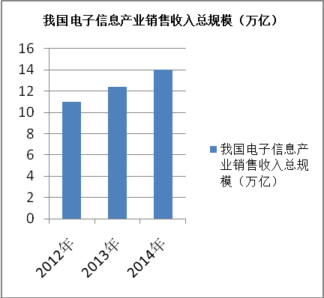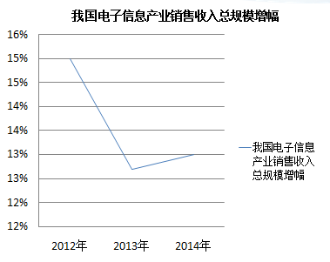
- 总的来说，电子信息产业近几年无论是在全球还是在我国都得到了高速发展，虽然我国的电子信息产业与发达国家相比还有很大的差距，在产业结构上还存在许多不足与缺陷，但大体上我们国家的电子信息产业的发展还是呈上升趋势的，其的发展空间还是十分广阔并且发展前景还是十分明朗并乐观的。

（四）赛项关联岗位人才需求大
入世十年我国电子信息产业高速发展。工业和信息化部数据显示，自2001到2010年，我国电子信息产业主营业务收入及全产业实现利润年均增速近25%，而近5年的平均增速也达到了15%。 主要电子信息产品如微机、手机、彩电、数码相机、各种存储介质的产量已达到世界第一，如2011年1月至8月我国全行业生产微型计算机就高达20432.9万台。电子产品已经走入了人们工作和生活的各个方面，在使用中产生硬件故障及信息数据的丢失也不断增大，对电子产品检测维修与数据恢复的技能人才的需求日益增多。据我国电脑普及发展状况统计报告显示，目前我国芯片级维修及数据恢复从业人员规模为100多万人，未来10年内，电子产品芯片级维修及数据恢复需求将呈上升趋势，总增长量将超100%。因此，培养大量的电子产品检测维修及数据恢复人才成为支撑电子信息行业发展的必然需要。

（五）赛项设计符合高职学历要求
根据国内三家知名招聘网站的信息，计算机检测维修与数据恢复岗位对学历要求统计如下
1、计算机检测维修岗位群统计
招聘网站 | 岗位数量 | 中专岗位 | 大专岗位 | 本科及以上岗位
中华英才 | 2800 | 1680 | 790 | 330
前程无忧 | 3090 | 2120 | 720 | 250
智联招聘 | 1840 | 1160 | 620 | 60
2、数据恢复岗位群统计
招聘网站 | 岗位数量 | 中专岗位 | 大专岗位 | 本科及以上岗位
中华英才 | 1820 | 780 | 540 | 500
前程无忧 | 2090 | 1230 | 620 | 240
智联招聘 | 1320 | 680 | 470 | 170
3、岗位学历要求分布对比
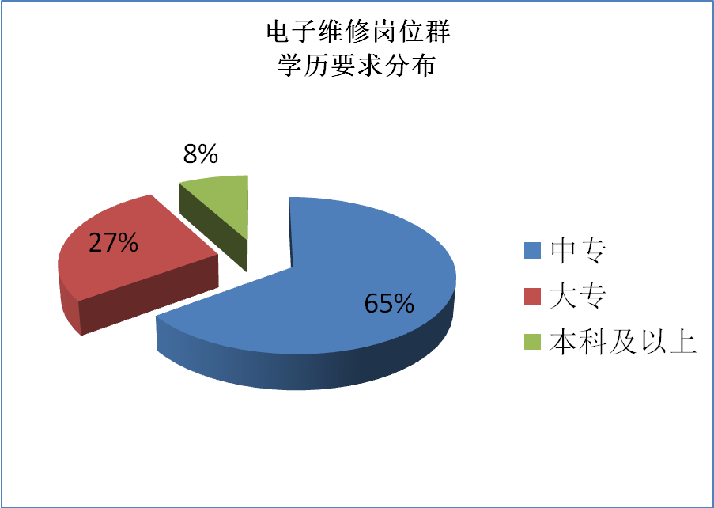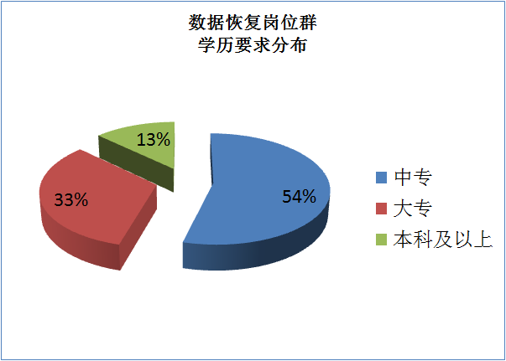
根据数据统计并加以分析，可以看出该赛项设计符合就业岗位对高职学生学历的要求。

（六）赛项内容充分体现岗位用人需求
大赛设计将从电子信息行业电子产品芯片级检测维修与数据恢复的实际岗位技能需求出发，搭建真实办公环境及维修环境，采用实际工作中运用的维修、恢复工具及测试仪表。赛题涉及电子产品将根据市场中维修、恢复需求较大的产品类型进行制定，如台式机、笔记本、平板电脑、手机、显示器、MP3/MP4、硬盘、U盘、多媒体存储卡等，故障将根据该类电子产品常见故障进行设置，部分故障点难度设置适当提高，在检验高职院校相关专业教学成果的同时也兼顾体现电子产品新技术的发展。
赛项关联的职业岗位包括：计算机(微机)维修工、电脑主板维修工、笔记本电脑维修工、手机维修工、办公设备维修工、数据恢复工程师、数码相机维修工等多个职业岗位。

（七）竞赛平台成熟
竞赛选用的智能检测软件、中心管理系统、自动评分系统及维修对象已经在2011年、2012年、2014年和2015年全国职业技能大赛中使用了四年，且已在全国多所职业院校建立了计算机与数码产品检测维修实训室。同时，赛项所选用维修工具、仪器、仪表、智能检测设备及数据恢复平台等硬件设施，也已在上述历届全国职业技能大赛各省、自治区选拔赛及全国大赛中得到了检验，技术成熟，性能稳定。
五、赛项方案的特色与创新点
1、比赛将模拟电子产品芯片级检测维修与数据恢复相关工作岗位的整个工作流程：从电子产品的故障检测、故障定位、故障维修、电子元器件拆焊和更换、硬盘数据恢复到检测维修报告的填写，以及整个工作过程中的5S场地管理等多个步骤，涵盖了多个电子产品芯片级检测维修与数据恢复的岗位技能，可多角度、全方位的展现参赛选手的综合技术水平和职业素养。
2、方案设计扩展性强，能够根据行业未来5到10年的岗位新要求，灵活添加新技术考核模块。
3、高职电子信息类每个专业的课程和实训基本均已涵盖本赛项的需要基础知识和技能，只需在现有知识和技能的技术上加强电子产品芯片级检测维修与数据恢复的训练，并辅以综合素养指导培训，便有机会达到参赛水平，参赛选手选拔具有广泛的基础。
4、竞赛过程及任务之间相对独立而又相互关联，以便于全面客观的评价参赛选手的技术水平和职业能力。
5、本赛项的竞赛结果评判成绩由三部分组成，机评分、客观结果性评分和主观结果性评分。其中主观性结果评分占总分成绩不超过20%，并且保证至少由5名裁判进行该项打分。通过采用该机制可以大大减少了人为因素对竞赛成果的影响，保证了赛项的公平公正。
6、赛题选用的智能检测设备、中心管理系统、数据恢复平台及维修对象已经具备向高职院校的电子产品检测维修实训室平滑迁移的可行性。
7、大赛组委会将会同协办企业，对赛项知识资源和设备资源进行进一步整合和完善，为全国高职院校电子信息技术相关专业建设提供全方位、模块化的解决方案。
8、赛项支持单位“中盈创信”和“奇虎360”创建了“中盈&360创就业平台”。该平台依托互联网，运用“线上接单+线下服务”的O2O业务模式，将参赛院校的大量毕业生就业需求与奇虎360公司全国6亿多用户的海量IT服务需求有机结合了起来。通过合作学校设立IT服务站，合作企业派驻讲师、工程师等多维深度校企合作模式，共同培养在校生，并通过线上及线下工作服务周边社区。目前全国已有数十所学校参与到“中盈&360创就业平台”合作项目中来，这些学校在提高学生的就业技能的同时，也大幅提高了就业率和就业质量。
六、竞赛内容简介（须附英文对照简介）
本次赛项主要面向高职高专电子信息类专业，充分植入对选手的知识、技能、综合职业素养的考核，将技术考核与素质考核相结合，贯穿整个比赛过程，并且更加突出选手除知识、技能外的多种综合素养。
待修电子产品将采用多样化的方式如台式机、笔记本、平板电脑、手机、显示器、MP3/MP4、硬盘、U盘、多媒体存储卡等，主要考核选手的以下技能，包括常用元器件的识别和检测能力、基本电路识图能力、电子电路分析能力、芯片功能分析能力、电子产品各功能电路的分析能力，电子产品维修技术、常用仪器仪表的使用、元器件的拆装/焊接工艺、计算机文件系统分析能力、数据存储与备份能力、数据恢复故障判断以及存储介质恢复工具应用能力等，参赛选手在运用以上技能的同时还需要在维修及恢复过程中体现高修复率、高效率，即高技能水平。
The competition for higher vocational electronic information specialty, full implantation on the player's knowledge, skills, professional quality assessment, quality assessment and technology assessment combining throughout throughout the course of the game, and more prominent players knowledge and skills in addition to a variety of comprehensive quality.
To repair electronic products will use a variety of ways such as desktops, laptops, tablet PCs, mobile phones, displays, MP3/MP4, hard disk, U disk, multimedia memory card, including common components identification and detection capabilities, basic circuit analysis capabilities, electronic circuit analysis capabilities, electronic product maintenance technology, electronic products repair technology, data storage and backup capabilities, data storage and backup capabilities, data recovery tools, and storage medium recovery tools.
七、竞赛方式
1、在全国职业院校技能大赛组委会与执委会的指导下，在赛区组委会与执委会的领导下，由中国职业技术教育学会教学工作委员会高等职业教育电子信息类专业教学研究会牵头成立2016年全国职业院校技能大赛智能电子产品系统工程实施技能大赛执委会，下设本赛项专家组、裁判组、仲裁组等工作机构。
2、比赛时间为6小时，以团队方式进行，不计选手个人成绩，统计竞赛队的总成绩并进行排序。
3、每支参赛队由2名参赛选手组成，2名选手须为同校在籍学生，其中队长1名，性别和年级不限，并且每支参赛队可配指导教师2名，指导教师须为本校专兼职教师。。
4、赛场的赛位将统一编制赛位号。比赛开始前，选手到赛场指定地点首先接受检录，然后抽取赛位号，最后进入指定赛位。赛位号由加密裁判经两次加密处理后封存保管于指定场所，在评分结束后开封统计成绩。
5、竞赛采用封闭式竞赛，在赛前30分钟发放赛题。
6、竞赛期间本赛项不允参赛队的指导教师进入赛场进行现场指导。
7、2016年不邀请国际团队参赛，欢迎国际团队到场观赛。
八、竞赛时间安排与流程

（一）时间安排
日期 | 事项安排 | 时间
第一天 | 参赛队报到注册 | ——
第一天 | 选手说明会 | 15:00-15:30
第一天 | 熟悉赛场 | 15:30-16:30
第二天 | 选手到场 | 7:30
第二天 | 检录、二次加密及入场 | 7:30-8:30
第二天 | 赛前30钟准备 | 8:30-9:00
第二天 | 比赛时间 | 9:00-15:00
第二天 | 组委会饮食提供 | 12:00-12:45
第二天 | 参赛代表队离场 | 15:00-15:15
第二天 | 赛项申诉与仲裁 | 12:30-14:30
第二天 | 裁判评分 成绩复核确认 录入上报 | 12:30-17:30
第三天 | 闭幕式 成绩公布 | ——

（二）竞赛流程图
参赛队报到
选手说明会
熟悉赛场
检录、二次加密
30分钟准备

宣布比赛开始
比赛操作
宣布比赛结束
评分
成绩复核确认
成绩录入上报
闭幕式公布成绩
仲裁申请

赛项仲裁委复议回复
二次申诉
赛区仲裁委复议回复

九、竞赛试题（样题）
XXXX年全国职业院校技能大赛中职组
“电子产品芯片级检测维修与数据恢复”项目竞赛任务书

（一）竞赛任务与要求
任务一：电路板检测维修
在规定的时间内，依据大赛组委会提供的技术文件（包括电路板使用说明、原理图及元器件资料等），完成指定电路板的故障检测并进行维修。大赛提供五块含有故障的电路板，具体功能及型号如下：

板卡一：台式机CPU供电电路功能板SOL-STM-PCCPUPS
板卡二：显示器电源电路功能板SOL-STM-MOPOWER

板卡三：台式机CPU时钟电路功能板SOL-STM-PCCLOCK
板卡四：台式机开机电路功能板SOL-STM-PCSTART

板卡五：台式计算机主板 SOL-FTM-PC-H61
任务二：存储设备维修与数据恢复
参赛选手使用大赛组委会提供的数据恢复机、配套工具软件及技术文件（数据恢复机使用说明），依据赛题中的故障描述及结果要求，将组委会提供的存储设备中丢失的数据资料恢复出来。大赛提供存储介质的类型、故障描述及要求恢复出的文件名称如下：
介质编号 | 介质类型 | 故障描述 | 需要恢复的文件名称
001 | 西数3.5寸500GB硬盘 | 作为主盘时，电脑开机时无法找到硬盘；作为从盘时，系统无法找到该硬盘。 | 见附件三
002 | 希捷3.5寸500GB硬盘 | 硬盘被病毒破坏后提示初始化 | 见附件三
003 | 日立2.5寸500GB硬盘 | 硬盘突然断电后出现故障，作为从盘时系统提示格式化，查看设备管理器可以识别该硬盘，磁盘管理识别该硬盘容量为48M或49 M | 见附件三
004 | 西数3.5寸  80GB硬盘 | 电脑使用中突然断电，系统不能启动，经检测分区丢失，经MHDD软件检测发现有坏道，坏道位于前面4000扇区以内，客户需要恢复最后一个分区中指定数据 | 见附件三
005 | Kingston16GU盘 | 非正常插拨后文件打不开或打开乱码 | 见附件三
任务三：填写“电子产品芯片级检测维修与数据恢复” 竞赛工作报告单（电子版）
填写竞赛工作报告单（电子版），并上传到服务器。
任务四：检测维修竞速
综合考虑参赛选手完成任务的质量与用时。

（二）竞赛说明
1、竞赛时间 6小时
2、开赛前进行赛项工具设备调试与物料确认
3、赛项技术资料说明：赛项技术文件资料均存放在参赛队的电脑中，存放路径为“D:\ 电子产品芯片级检测维修与数据恢复赛项技术资料”，文档目录结构如下：
A、台式计算机主板 SOL-FTM-PC-H61功能要求与技术指标资料目录结构：
SOL-FTM-PCH61资料 | 使用说明 | SOL-FTM-PC-H61功能板介绍
SOL-FTM-PCH61资料 | 使用说明 | SOL-FTM-PC-H61应用及接口测试说明
SOL-FTM-PCH61资料 | 芯片资料 | 2N7002E
SOL-FTM-PCH61资料 | 芯片资料 | 2sk3918
SOL-FTM-PCH61资料 | 芯片资料 | 2SK3919
SOL-FTM-PCH61资料 | 芯片资料 | ALC662_DataSheet_1.3
SOL-FTM-PCH61资料 | 芯片资料 | AS358
SOL-FTM-PCH61资料 | 芯片资料 | AZ1084
SOL-FTM-PCH61资料 | 芯片资料 | AZ1117
SOL-FTM-PCH61资料 | 芯片资料 | isl6363
SOL-FTM-PCH61资料 | 芯片资料 | ISL6612
SOL-FTM-PCH61资料 | 芯片资料 | IT8728F
SOL-FTM-PCH61资料 | 芯片资料 | MMBT3904-7
SOL-FTM-PCH61资料 | 芯片资料 | rt8105
SOL-FTM-PCH61资料 | 芯片资料 | RT9173
SOL-FTM-PCH61资料 | 芯片资料 | RTL8111E
SOL-FTM-PCH61资料 | 芯片资料 | SN74LVC08ADBR
SOL-FTM-PCH61资料 | 原理图 | SOL-FTM-PC-H61原理图
SOL-FTM-PCH61资料 | 原理图 | SOL-FTM-PC-H61器件位置图
SOL-FTM-PCH61资料 | 原理图 | SOL-FTM-PC-H61图纸说明（重要）
SOL-FTM-PCH61资料 | 原理图 | 电阻值对照表
B、硬盘维修与数据恢复专业平台使用说明.doc
C、数据恢复软件密码.doc
D、竞赛工作报告单_模板.doc
4、安全操作要求：在比赛期间选手需遵守竞赛安全操作规程，确保人身安全，出现安全隐患或事故将被酌情扣分或取消比赛成绩。
十、评分标准制定原则、评分方法、评分细则
本赛项比赛重点为电子产品芯片级检测维修技能与数据恢复技术，竞赛评分本着公平公正公开的原则，评分标准在注重对参赛选手综合能力的考察的同时,也能客观反映对参赛选手的技能水平及职业能力。

（一）电路板检测与维修
一级指标 | 比例 | 二级指标 | 比例 | 类型
电路板的检测与维修 | 32% | 板卡一的检测与维修 | 5.00% | 机评分
电路板的检测与维修 | 32% | 板卡二的检测与维修 | 5.00% | 机评分
电路板的检测与维修 | 32% | 板卡三的检测与维修 | 5.00% | 机评分
电路板的检测与维修 | 32% | 板卡四的检测与维修 | 5.00% | 机评分
电路板的检测与维修 | 32% | 板卡五的检测与维修 | 12.00% | 机评分
检测维修报告 | 8% | 板卡检测维修报告 | 8.00% | 主观性评分
合计 | 40%

（二）数据恢复
一级指标 | 比例 | 二级指标 | 比例 | 类型
硬盘电路板维修 | 5% | 硬盘电路板故障检测与维修 | 5.00% | 客观性评分
硬盘固件维修 | 5% | 硬盘固件维修 | 5.00% | 客观性评分
数据恢复 | 30% | 硬盘分区恢复 | 10.00% | 客观性评分
数据恢复 | 30% | 文件系统恢复 | 10.00% | 客观性评分
数据恢复 | 30% | 文档恢复 | 10.00% | 客观性评分
数据恢复修报告 | 10% | 存储介质检测维修报告 | 10.00% | 主观性评分
合计 | 50%

（三）检测维修竞速
综合考虑参赛选手完成任务的质量与用时，分值比例10%。
十一、奖项设置
本赛项设个人奖：一等奖占比10%，二等奖占比20%，三等奖占比30%。获得一等奖参赛队的指导教师由组委会颁发优秀指导教师证书。
十二、技术规范

（一）职业素养
1、敬业爱岗，忠于职守，严于律已，刻苦钻研；
2、勤于学习，善于思考，勇于探索，敏于创新；
3、认真负责，吃苦耐劳，团结协作，精益求精；
4、遵守操作规程，安全、文明生产；
5、着装规范整洁，爱护设备，保持工作环境清洁有序。

（二）相关知识与技能
1、电工与电子技术基础
2、电子产品装接工艺与流程
3、计算机应用技能
4、计算机组装与测试
5、操作系统与应用软件的安装
6、计算机主板的故障检测与维修
7、硬盘维修与数据恢复技术

（三）相关职业标准
1、家用电子产品维修工国家职业标准（职业编码4-07-10-01）
2、计算机操作员国家职业标准（职业编码3-01-02-05）
3、计算机（微机）维修工国家职业标准（职业编码6-08-05-01）
4、计算机硬件技术人员国家职业标准（2-02-13-01）
5、电子计算机装配调试员国家职业标准（职业编码6-08-04-07）
6、电子设备装接工国家职业标准（职业编码6-08-04-02）
十三、建议使用的比赛器材、技术平台和场地要求

（一）比赛器材及具体要求说明
序号 | 仪器设备 | 规格说明 | 品牌
1 | 维修工作台 | 防静电维修工作台 | 多品牌适用
2 | 数字万用表 | 交流电压1000V±(0.8%+3)，直流电流20A±(0.8%+1)，直流电压1000V±(0.5%+1)，交流电流20A±(1%+3)，电阻200MW±(0.8%+1)，电容100mF±(4%+3) | 多品牌适用
3 | 数字示波器 | 100MHz以上双通道示波器 | 安泰信  或  QUICK
4 | 恒温烙铁 | 温度调节范围 150-450（℃） | 安泰信  或  QUICK
5 | 热风焊台 | 温度调节范围：100～480℃ | 安泰信  或  QUICK
6 | 直流稳压电源 | I路以上0-30 V可变电压输出 | 安泰信  或  QUICK
7 | 放大镜台灯 | 高强照明、五倍放大功能 | 多品牌适用
8 | 工具箱（含工具） | 内含螺丝刀套件、芯片盒、细毛刷、含银硅脂、洗板水壶、吸锡枪、助焊膏、尖嘴钳、偏口钳、焊锡丝、吸锡带、飞线、刀片、粗毛刷、防静电镊子 | 多品牌适用
9 | 电脑主机 | 主频1GHz或以上CPU，1GB或以上内存，安装Win7操作系统。 | 多品牌适用
10 | 电脑配件 | CPU、内存、机箱等 | 多品牌适用
11 | 数据恢复平台 | 能够进行硬盘维修及数据恢复操作 | 中盈创信SOL-DRFIX-802

（二）技术平台标准
序号 | 产品名称 | 规格说明
1 | 智能检测平台中心管理系统 | 中盈创信SOL-MANAGER
2 | 智能检测软件 | 中盈创信SOL-SOFT-X
3 | 智能检测平台 | 中盈创信SOL-MONITOR
4 | 电脑内置操作系统软件 | Windows XP专业版 Windows 7家庭板或旗舰板

（三）场地要求
赛场总面积不小于1500㎡，依参赛名额确定比赛工作区，每个赛位面积在10㎡左右且标明编号，赛位之间的通道间隔不小于1.5米，工位间加装隔离挡板和隔离线。另外，设置医务室一间、监考/裁判会议室兼休息室1间，设备、材料、工具、耗材等储藏室1间。
环境标准要求保证赛场采光(大于500lux)、照明和通风良好；提供稳定的水、电，并提供应急的备用电源。在竞赛不被干扰的前提下赛场全面开放，欢迎各界人员沿指定路线、在指定区域内到现场观赛。具备两个以上安全疏散通道，并设有应急疏散图，配备必要的灭火器材。
颁奖场地、参赛选手及指导教师休息场地另计。
十四、安全保障

（一）成立安全保卫组织机构
执委会成立技能大赛赛事安全保卫组，设立组长为赛项安全责任人，以承办校相关安保人员为主要成员。

（二）大赛现场保卫
赛事期间，为保证赛场秩序和安全，将采取如下措施:
1.大赛现场安排专业的安保人员全程执勤，所有进入大赛现场的参观人员，都要服从现场安保人员的引导和指挥，在指定区域内参观。
2.参赛车辆，安排指定地点停放。
3.现场通道拉上警戒线，防止人员无序流动，影响赛事。
4.对现场进行安全检查，保证现场无安全隐患。
5.保障疏散通道畅通，以便赛场出现意外时参赛人员迅速撤离。
6.做好安全防火工作。灭火设施及器材要保证安全有效。
7.统一安排一个酒店住宿，保障住宿安全。
8.统一安排通勤大巴，保障交通安全。
9.统一安排餐饮，保障饮食安全。
10.承办校医务室人员及周边医院医护人员现场值守，提供医疗保障服务，如遇紧急情况将为参赛选手联系120，并协助救治。
十五、企业合作意向

（一）中盈创信公司：
1、提供大赛所有设备的使用权；
2、提供系统工程师20名（网络、视频、广播、综合布线、产品维修等各类型工程师），提供场地工程实施和赛场技术保障；
3、提供助理及服务人员10名，提供赛项的协调、组织及赛场服务等；
4、提供大赛必需的各种支撑经费。

（二）英特尔、奇虎360：
1、提供比赛所涉及的核心技术支持；
2、提供高级工程师6名，负责比赛的核心技术保障；
3、提供就业岗位。
十六、经费预算方案
电子产品芯片级检测维修与数据恢复竞赛预算主要包括组织预算、场地预算、设备预算三大块。对于上述三项发生的费用，主办方将会协调承办学校、协办企业单位，提供比赛场地、比赛设备（设备使用权）和所需资金。具体方式如下。
1、组织预算：由合作企业提供；
2、场地预算：比赛场地由承办学校提供，场地布置费用由承办校和企业共同提供。
3、设备预算：所用比赛设备由合作企业提供使用权的方式解决。
4、经费统筹
（1）使用原则：按照“收支平衡、统筹安排、保证重点、专款专用”的使用原则。
（2）使用方向：做好赛事筹备、赛中运营、赛后维护三方面的合理分配与使用。
（3）统筹经费的监督管理：统一监管、具体实施。
5、经费预算项目清单
十七、比赛组织与管理
费用类别 | 项目 | 金额  （万元） | 备注
赛项研讨论证、赛题开发及培训预算 | 竞赛方案研讨论证会议组织 | 5 | 研讨会专家的用餐、论证费等
赛项研讨论证、赛题开发及培训预算 | 竞赛试题开发 | 10 | 专家封闭开发住宿、用餐等
赛项研讨论证、赛题开发及培训预算 | 印刷费 | 2 | 大赛通知、赛程、竞赛文档、赛题等
赛项研讨论证、赛题开发及培训预算 | 培训费 | 1 | 裁判员培训费用
赛项研讨论证、赛题开发及培训预算 | 专家 | 3 | 包括命题、评审、裁判等环节的专家费用
赛项组织预算 | 场地布置 | 8 | 根据比赛要求布置场地、布线、主席台搭建等
赛项组织预算 | 设备运输、安装、调试 | 6 | 比赛设备运输及安装等
赛项组织预算 | 现场技术支持 | 3 | 竞赛现场支持
赛项组织预算 | 赛项宣传费用 | 5 | 赛场环境设计与制作、宣传材料制作，平面媒体、网站宣传维护等
赛项组织预算 | 服装费 | 4 | 选手、指导老师、裁判、监考、工作人员、志愿服装费
赛项组织预算 | 获奖奖励 | 4 | 获奖人员奖励、奖品和纪念品等
赛项组织预算 | 餐费、交通费 | 6 | 领导、专家、选手在津食、交通费用、工作人员餐费
赛项组织预算 | 预留资金 | 3 | 处理赛事突发事件
总计 |  | 60
设立赛项执行委员会，负责整个比赛的组织与管理。
1、设执行委员会主任（总指挥）一名 、副主任（副总指挥）二名，负责赛项若干事宜的总体协调。
2、设赛项办公室：组长一名，组员若干，负责支持执行委员会主任、副主任决策的落实与监督。
3、设立仲裁组：组长一名、组员若干，负责赛项的仲裁工作。
4、下设立裁判组：裁判长一名、裁判若干，负责赛项的裁判工作。
5、设现场赛务组：组长一名，组员若干，负责赛场场地内设备及人员管理。
6、安保组：组长一名，组员若干，负责赛场及周边的安保工作。
7、秘书组：组长一名，组员若干，负责撰文等文案工作。
8、宣传组：组长一名，组员若干，负责赛项宣传等联系工作。
9、设计组：组长一名，组员若干，负责赛项场地、布展等工作。
10、后勤保障组：组长一名，组员若干，负责住宿、饮食、交通等保障工作。
十八、教学资源转化建设方案
在大赛执委会的领导与监督下，赛后60日内向大赛执委会办公室提交资源转化方案，半年内完成资源转化工作。

（一）竞赛过程中获得的主要资源
1、竞赛样题、试题库；
2、竞赛技能考核评分案例；
3、考核环境描述；
4、竞赛过程音视频记录；
5、评委、裁判、专家点评；
6、优秀选手、指导教师访谈。

（二）资源转化基本方案与呈现形式
资源转化成果按照行业标准、契合课程标准、突出技能特色、展现竞赛优势，形成满足职业教育教学需求、体现先进教学模式、反映职业教育先进水平的共享性职业教育教学资源。资源转化成果包含基本资源和拓展资源，充分体现本赛项技能考核特点：
1、基本资源：
基本资源按照技能概要、训练单元、训练资源三大模块设置：
（1）技能概要包括技能介绍、训练大纲、技能要点、评价指标等。
（2）训练单元按任务模块或技能模块组织设置，可包括演示文稿、操作流程演示视频/动画等。
（3）训练资源可包括教学方案、训练指导、作业/任务、实验/实训/实习资源等。训练资源模块可单独列出，也可融入各训练单元。
2、拓展资源：
拓展资源以反映技能特色为主，应用于各教学与训练环节，支持技能教学和学习过程，较为成熟的多样性辅助资源。例如：点评视频、访谈视频、试题库、案例库、素材资源库等。

（三）资源的技术标准
资源转化成果以文本文档、演示文稿、视频文件、Flash文件、图形/图像素材和网页型资源等：
1、文本文档：采用DOC或DOCX格式。文件制作所使用的软件版本不低于Microsoft Office 2003。
2、演示文稿：采用PPT或PPTX格式。文件制作所使用的软件版本不低于Microsoft Office 2003。尽可能少用宏，播放时不要出现宏脚本提示。
3、视频文件：采用MP4格式。录像环境光线充足、安静，衣着得体，语音清晰。
（1）视频压缩采用H.264(MPEG-4 Part10：profile=main, level=3.0)编码方式，码流率256 Kbps以上，帧率不低于25 fps，分辨率不低于720×576（4:3）或1024×576（16:9）。
（2）声音和画面要求同步，无交流声或其他杂音等缺陷，无明显失真、放音过冲、过弱。伴音清晰、饱满、圆润，无失真、噪声杂音干扰、音量忽大忽小现象。解说声与现场声、背景音乐无明显比例失调。音频信噪比不低于48 dB。
（3）字幕要使用符合国家标准的规范字，不出现繁体字、异体字(国家规定的除外)、错别字；字幕的字体、大小、色彩搭配、摆放位置、停留时间、出入屏方式力求与其他要素（画面、解说词、音乐）配合适当，不能破坏原有画面。
（4）Flash文件：文件制作所使用的软件版本不低于Flash 6.0。
（5）图形/图像素材：采用常见存储格式，如GIF、PNG、JPG等。彩色图像颜色数不低于真彩（24位色），灰度图像的灰度级不低于256级，屏幕分辨率不低于1024×768时，扫描图像的扫描分辨率不低于72 dpi。
（6）网页型资源：采用HTML5编码。兼容Microsoft IE、Google Chrome、Mozilla Firefox浏览器。避免出现大量的垃圾代码，使用网页编辑工具编辑网页，不可直接将Microsoft Word、WPS等文件内容粘贴到网页文件中。

（四）资源的提交方式与版权
制作完成的资源上传：www.nvsc.com.cn大赛网站。各赛项执委会组织的公开技能比赛，其赛项资源转化成果的版权由技能大赛执委会和赛项执委会共享。

（五）资源的使用与管理
资源转化成果的使用与管理由大赛执委会统一使用与管理，会同赛项承办单位、赛项有关专家，联系出版社编辑出版有关赛项试题库、岗位典型操作流程等精品资源。

（六）资源转化项的工作进程表
基本资源项
一级资源项 | 二级资源项 |  | 内容简述 |  | 转化方式 | 进度安排
技能概要项 | 电工电子技术 |  | 电子元器件的识别与检测、电元器件焊接技术的技能要点、评价指标及训练大纲 |  | 编写相关文本资料 | 赛后4个月内完成
技能概要项 | 计算机配置与组装技术 |  | 计算机硬件参数识别、计算机组装与检测技术训练大纲 |  | 编写相关文本资料 | 赛后4个月内完成
技能概要项 | 软件安装与优化 |  | BIOS参数设置 操作系统与设备驱动安装 应用软件安装技术要点及训练大纲 |  | 编写相关文本资料 | 赛后4个月内完成
技能概要项 | 电脑主板故障检测与维修专项技能概要 |  | 主板静态检测、加电检测技能要点训练大纲。 |  | 编写相关文本资料 | 赛后4个月内完成
技能概要项 | 硬盘维修与数据恢复专业技能概要 |  | 硬盘硬件故障与逻辑故障的检测技能要点、评价指标与训练大纲。 |  | 编写相关文本资料 | 赛后4个月内完成
训练单元项 | 计算机组装与检测实训模块 |  | 包括计算机的硬件组成及参数识别、部件选购、部件组装、上电检测等模块 |  | 编写相关文本资料与电子课件 | 赛后6个月内完成
训练单元项 | 计算机主板故障检测与维修实训模块 |  | 包括开机电路、供电电路、时钟电路、复位电路、接口电路等单元电路的检测与维修模块 |  | 编写相关文本资料与电子课件 | 赛后6个月内完成
训练单元项 | 硬盘电路板故障检测与维修实训模块 |  | 内容包括硬盘电路板型号识别、故障识别、故障维修与电路板更换等相关模块。 |  | 编写相关文本资料与电子课件 | 赛后6个月内完成
训练单元项 | MHDD工具软件在硬盘维修中的应用 |  | 包括硬盘加密、解密、容量减少恢复、0磁道修复等模块 |  | 编写相关文本资料与电子课件 | 赛后6个月内完成
训练单元项 | 数据恢复技术实训模块 |  | 内容包括硬盘分区修复、文件系统修复及R-Studio工具软件的使用等模块 |  | 编写相关文本资料与电子课件 | 赛后6个月内完成
训练资源项 | 计算机组装与维修实训资源 |  | 计算机组装与维修实训案例、配套实训设备的安装调试与应用 |  | 编写相关文本资料、设备目录及使用说明 | 赛后4个月内完成
训练资源项 | 硬盘维修与数据恢复实训资源 |  | 硬盘维修与数据恢复实训案例  数据恢复机及其配套软件的使用 |  | 编写相关文本资料、设备目录及使用说明 | 赛后4个月内完成
拓展资源项
一级资源项 | 二级资源项 | 内容简述 |  | 转化方式 |  | 进度安排
赛项试题库 | 计算机组装与维修赛题库 | 计算机常见板卡级故障设置及表现；主板、硬盘常见故障设置及表现。 |  | 编写相关文本资料 |  | 赛后6个月内完成
赛项试题库 | 硬盘维修与数据恢复赛题库 | 西数、希捷、日立、东芝等品牌硬盘的常见的硬件故障与逻辑故障的设置及表现。 |  | 编写相关文本资料 |  | 赛后6个月内完成
访谈视频 | 专家点评 | 专家访谈视频 |  | 相关视频资源的拍摄与制作 |  | 赛后3个月内完成
访谈视频 | 选手访谈 | 优秀参赛选手访谈视频 |  |  |  | 赛后3个月内完成
访谈视频 | 参赛校访谈 | 优秀选手所在学校参访视频 |  |  |  | 赛后3个月内完成

十九、筹备工作进度时间表
序号 | 时间 | 事项
1 | 2016年1月初 | 组建专家组 方案细节调整
2 | 2016年1月中 | 赛事技术文件网上预发布  确定比赛场地
3 | 2016年1月底 | 场地布置规划  召开专家组会议，并提交正式公布的竞赛规程成立技术组，召开技术组会议研究与竞赛有关的细节问题并分工准备、大赛样题（或试题）设计
4 | 2016年3月初 | 讨论国赛试题  参赛队报名
5 | 2016年3月中 | 公布竞赛样题（或试题）和评分标准  设备安装、测试（少量）  裁判申报
6 | 2016年3月底 | 参赛队报名截止  确定裁判  比赛场地基础条件布置完毕
7 | 2016年4月初 | 所有赛项文件汇总报秘书处
8 | 2016年4月10日 | 确定命题人选  设备、器材、用品全部到位
9 | 2016年4月15日 | 现场启动
10 | 2016年4月15-22日 | 考题确定  比赛设备安装与调试
11 | 2016年4月23日 | 启动正式比赛流程
12 | 2016年7月底 | 赛项成果汇总材料报相关单位
二十、裁判人员建议
裁判类别 | 从事专业 | 职称 | 数量
裁判长 | 电子信息技术 | 高级 | 1
现场裁判 | 电子信息技术 | 中级以上 | 4
加密裁判 | 计算机应用 | 中级以上 | 4
机考评分 | 计算机应用 | 中级以上 | 2
主观性结果评分 | 电子信息技术 | 中级以上 | 15
客观性结果评分 | 电子信息技术 | 中级以上 | 6

二十一、其他
该赛项为2011、2012、2014、2015年国赛项目,在圆满举办的同时得到了相关领导及参赛队的好评。中盈创信（北京）科技有限公司作为合作企业，具有多年参与及支持全国职业院校技能大赛的丰富经验。
- 2011年全国职业院校技能大赛（高职组）“英特尔”杯芯片级检测维修与信息服务赛项
- 2012年全国职业院校技能大赛（高职组）“中盈创信”杯电子产品检测与维修（芯片级）赛项
- 2014年全国职业院校技能大赛（高职组）“中盈创信”杯电子产品芯片级检测维修与数据恢复赛项
- 2015年全国职业院校技能大赛（中职组）“中盈创信”杯计算机检测维修与数据恢复赛项

